INFORME DE RESULTADOS DE LAS AUDITORÍAS INTERNAS DE GESTIÓN Y CALIDAD DEL TERCER (III) TRIMESTRE DEL AÑO 2020

OFICINA DE CONTROL INTERNO
Superintendencia del Subsidio Familiar
Carrera 69 No. 25B – 44 Pisos 3, 4 y 7
PBX: +57 (1) 348 78 00
FAX: +57 (1) 348 78 04
Línea de atención al ciudadano: +57 (1) 348 77 77
Línea gratuita nacional: 018000 910 110
www.ssf.gov.co - e-mail: ssf@ssf.gov.co
Bogotá D.C., Colombia

1. INFORMACIÓN GENERAL
1.1 Fecha De Informe: | 13 noviembre de 2020
1.2 Periodo Evaluado: | III trimestre año 2020
1.3 Proceso y/o Dependencia: | Oficina de Control Interno
1.4 Líder Del Proceso y/o Dependencia: | José William Casallas Fandiño

2. OBJETIVO

Dar a conocer los resultados obtenidos de las auditorías internas en el tercer (III) trimestre del año 2020, donde se evaluó la gestión integral de los procesos institucionales y se presentan con el propósito de identificar las situaciones frecuentes y recurrentes que afectan la conformidad, el cumplimiento de los requisitos y sus controles.

3. CRITERIOS
Los criterios de las auditorías fueron los procesos, los documentos asociados a cada proceso y sus procedimientos, las normas legales, y las relacionadas con la NTC ISO 9001:2015, el modelo estándar de control interno MECI 2014 y Modelo Integrado de Planeación y Gestion MIPG Decreto No. 1499 del 2017, planes de acción, riesgos de gestión, riesgos de corrupción, indicadores de gestión, planes de mejoramiento y demás funciones asignadas de acuerdo al Decreto No. 2595 del 2012.
4. METODOLOGIA

La metodología aplicada en el desarrollo de las Auditorías en su planificación, ejecución, rendición de informes, se fundamenta en los lineamientos establecidos en el procedimiento “AUDITORIAS INTERNAS”, donde se presentan las actividades principales llevadas a cabo durante el proceso audito.

5. JUSTIFICACIÓN DEL INFORME
Dar a conocer los resultados obtenidos de las auditorías internas de gestión y calidad realizadas en el Tercer Trimestre del 2020, donde se evaluó la gestión integral de los procesos institucionales y se presentan con el propósito de identificar las situaciones frecuentes y recurrentes que afectan la conformidad, el cumplimiento de los requisitos y sus controles, y es a partir de estos que los dueños de los procesos formulan acciones preventivas y correctivas que permitan superarlas de manera eficiente y eficaz, en aras del mejoramiento continuo.

6. RESULTADOS GENERALES
El ciclo de Auditorías Internas, se realizó en cumplimiento del Programa Anual de Auditorías para la actual vigencia, el cual fue aprobado el día 5 de Diciembre de 2019 por el Comité Institucional de Coordinación de Control Interno.

7 . PROCESOS AUDITADOS
En el Tercer (III) trimestre del año 2020, se realizaron cinco (5) auditorías internas del Sistema Integrado de gestión y Calidad a los siguientes procesos de la entidad :

- Control Legal de Cajas de Compensación Familiar
- Evaluación de Gestión de Cajas de Compensación Familiar
- Visitas a Entes Vigilados
- Almacén e Inventarios
- Recursos Físicos
- Gestión Financiera y Presupuestal

8. HALLAZGOS Y OPORTUNIDADES DE MEJORA:

A continuación, se presentan los resultados en cuanto al número de Hallazgos y Oportunidades de Mejora, que resultaron del ejercicio auditor en los procesos evaluados.

PERIODO | HALLAZGO | OPORTUNIDAD DE MEJORA
III TRIMESTRE 2020 | 7 | 2
TOTAL | 7 | 2

Se evidenciaron siete (7) Hallazgos y dos (2) Oportunidades de Mejora en los procesos auditados en el tercer (III) trimestre del año 2020, los cuales se encuentran establecidos según el proceso así:

RESULTADOS III TRIMESTRE 2020
PROCESO | HALLAZGO | OPORTUNIDAD DE MEJORA
Control Legal de Cajas de Compensación Familiar | 3 | 1
Evaluación de Gestión de Cajas de Compensación Familiar | 0 | 0
Visitas a Entes Vigilados | 2 | 0
Almacén e Inventarios | 1 | 0
Recursos Físicos | 0 | 1
Gestión Financiera y Presupuestal | 0 | 0
Resultado proceso transversal auditoria gestión financiera y presupuestal: Proceso Planeación institucional | 1 | 0

Del informe anterior correspondiente al I y II trimestre de 2020, la auditoria al proceso “Estudios Especiales y Evaluación de Proyectos”, se encontraba en proceso al momento de realizar el informe, a la fecha se encuentra cerrada, por consiguiente, se adjunta el resultado obtenido en la auditoria realizada:

Estudios Especiales y Evaluación de Proyectos | Hallazgos (0) | Oportunidad de mejora (0) | Enfatizamos como Oficina de Control Interno, la importancia del enfoque a procesos que implica la definición y gestión sistemática de los mismos y sus interacciones, para así, continuar alcanzando los resultados previstos de acuerdo con la política de la calidad y la dirección estratégica de la organización, y dando cumplimiento a la normatividad vigente en el cumplimiento de sus términos. Se recomienda por parte de la Oficina de Control Interno dar cumplimiento las funciones de inspección y vigilancia de la Superintendencia Delegada para Estudios Especiales y la Evaluación de Proyectos a través del seguimiento a los proyectos de inversión, especificando periodicidades en las actividades de los procedimientos, para así continuar dando cumplimiento con el objeto de Inspección, vigilancia y control.

En la auditorías realizadas en el III trimestre de 2020, quedo identificado como resultado del ejercicio, una oportunidad de mejora como procesos transversales de la entidad definidos de la siguiente manera:

PROCESOS TRANSVERSALES | HALLAZGO | OPORTUNIDAD DE MEJORA | OBSERVACIONES
Planeación Institucional | 0 | 1 | Evidenciado en la Auditoria Proceso Gestión Financiera y presupuestal

Como se evidencia en los informes realizados de las auditorias Internas de Gestión y seguimiento realizados durante la vigencia, se generaron situaciones de observaciones y recomendaciones realizadas por la OCI, que con la efectividad en las medidas que se tomen en los procesos por parte de sus líderes y grupos de trabajo como respuesta a las mismas, contribuyen con la mejora continua, a través del fortalecimiento de los procesos y procedimientos del Sistema Integrado de Gestión.

Estas recomendaciones y observaciones son un alcance preventivo que permiten ofrecer un valor agregado a la gestión de Superintendencia:

Control Legal de Cajas de Compensación Familiar | a) Al realizar la revisión de los Planes de mejoramiento del año 2019, se evidencian que se programaron actividades de mejora en fechas a muy largo plazo, se recomienda por parte de la Oficina de control interno que al momento de crear las actividades es importante tener en cuenta las causas identificadas y el análisis de los efectos, en un tiempo definido, en términos cumplibles y medibles , ya que no se puede evidenciar la eficacia en los planes de mejora suscritos, pues cada acción es la que asegura el cumplimiento del criterio de solución, en cuanto a la reducción o eliminación de la causa raíz que generó la No Conformidad. b) En los procedimientos “REGISTRO DE DESIGNACIÓN DE CONSEJEROS DIRECTIVOS POR TRABAJADORES” y “NOMBRAMIENTO DE DIRECTOR ADMINISTRATIVO Y SUPLENTE”, es importante implementar un control de registro que evidencie la trazabilidad del procedimiento, para que al momento de revisar y evidenciar el cumplimiento del mismo, se observe de forma más concreta el cumplimiento en términos establecidos por cada actividad, así mismo, este control ayuda a que las actividades se cumplan de manera eficaz y oportuna. c) Se recomienda dar cumplimiento a los términos establecidos en el procedimiento aprobación e improbación de Asambleas, observándose que los Actos Administrativos por parte de la Superintendencia del Subsidio Familiar se expidieron fuera de los términos establecidos llegándose a tomar hasta (11) once meses para expedirse la aprobación o improbación de la asamblea de las cajas de compensación. d) Se recomienda a la Delegada para la Responsabilidad Administrativa y las Medidas Especiales cumplir con los términos establecidos en la Resolución 629 del 2018 en su numeral 2. Plan de Mejoramiento literales e. “La Superintendencia Delegada de la Responsabilidad Administrativa y las Medidas Especiales contará con un término de 15 días hábiles para revisar, analizar y aprobar el PDM presentado por la Caja de compensación familiar y en su defecto hacer la devolución a la Corporación con las indicaciones a que haya lugar”. y el literal f. “En el evento de que el PDM sea devuelto para ajustes, la caja de compensación tendrá cinco (5) días hábiles contados a partir del recibo de la comunicación para allegarlo debidamente ajustado y la Delegada para la Responsabilidad Administrativa y las Medidas Especiales tendrá cinco (5) días hábiles para revisar ajustarlo y aprobarlo”. Lo anterior teniendo en cuenta a que el PDM representa el conjunto de acciones correctivas con las cuales se compromete la Caja de Compensación, ante la SSF de eliminar las causas de la no conformidad encontradas, con el propósito de corregir situaciones de forma oportuna que afectan el desempeño evidenciado en los informes que dan lugar a los PDM. e) La Oficina de Control Interno recomienda establecer controles para la recepción por parte de la Delegada de los informes que entregan los Agentes Especiales, para que de forma organizada se lleve la trazabilidad de los mismos y de manera eficaz se pueda hacer los seguimientos respectivos. f) La oficina de control interno después de haber realizado la revisión pertinente en esta auditoría, recomienda que se inicie el expediente electrónico RCC o PGEN y luego desde éste se hagan los requerimientos necesarios a las diferentes entidades, para tener la trazabilidad por vigencias dentro de los procesos de la Delegada, y así mismo de manera organizada se encuentre documentada la información digital o electrónica en las plataformas contratadas por la entidad para conservar la información histórica independientemente de los funcionarios o contratistas que laboren para la Delegada en su momento, para ello es importante solicitar al encargado de los procesos de Gestión documental y de las tecnologías de la información y comunicaciones una capacitación sobre la conformación y administración de expedientes electrónicos. g) Es importante implementar los mecanismos necesarios con el fin de hacer un adecuado seguimiento y/o control a los requerimientos recibidos en la Delegada para la Responsabilidad Administrativa y las Medidas Especiales, para así dar cumplimiento con los términos establecidos en los diferentes procedimientos que adelante la Delegada, y evitar el incumplimiento con las actividades plasmadas en este proceso. h) Se recomienda acciones efectivas y sistemáticas que propendan al mejoramiento permanente de la gestión y del proceso, debido a que se observa que hay continuidad respecto de las no conformidades (términos en aprobación e improbación de asambleas, organización de archivo) en las auditorias de las vigencias 2019 y 2020, que conlleven a la corrección de las mismos y la no repetición de éstos. i) Al momento de realizar la planificación de actividades en el Plan de acción institucional y realizar el reporte periódico de las mismas, es importante el cumplimiento de las metas y la medición de los indicadores plasmados en el periodo establecido, por consiguiente el líder del proceso deberá como primera línea de defensa en la detención de riesgos visibles a su proceso, tomar las medidas pertinentes a tiempo y según el procedimiento establecido para lograr el cumplimiento del plan de acción de su proceso. j) En la revisión realizada al módulo de registro y control, se dejaron plasmadas observaciones y recomendación a tener en cuenta por parte de la delegada y la Oficina TIC para lograr un correcto funcionamiento.

Evaluación de Gestión de Cajas de Compensación Familiar | a-Se recomienda al proceso marcar e identificar muy bien cada una de las carpetas y subcarpetas que se disponen para la concentración de la información virtual, para el uso de los funcionarios del área como para los auditores de entes de control interno o externos, ya que para esta auditoria falto más precisión en la identificación de los diferentes temas incluidos en dichas carpetas y subcarpetas, y así evitar pérdida de tiempo por parte de los auditores y demás personas que requieran encontrar o corroborar la información ahí contenida. Fue así como después de buscar la información durante largas jornadas de tiempo, se pudo constatar, en su análisis e interpretación, que alguna información requerida no fue entregada oportunamente, creándose la necesidad de volver a requerir la información no aportada desde un comienzo y con ello se alargaron los tiempos de la auditoria del proceso. b.- Según información del proceso auditado, cuando se hizo la segunda requisición de información para su evaluación en la auditoria, la intención fue contestar oportunamente, pero debido a un error involuntario, dicha información fue enviada a través de la plataforma Esigna y no se le dio el último comando a seguir para que el documento se enviara y esto produjo que el mismo se quedara estancado y no llegara al destino del auditor del proceso, solamente después de dos semanas por comunicación telefónica entre el auditor y el responsable de la información para la auditoria, se pudo detectar que había sucedido dicho error el cual se corrigió para que finalmente la información solicitada llegara a su destino, pero después de dos semanas de atraso. Por tal razón se recomienda que se obtenga pleno conocimiento del manejo de dichas herramientas tecnológicas para evitar traumatismos en el trasegar del deber ser informativo del proceso. c.- Con base al análisis del auditor sobre la información del cuadro consolidado de morosos de enero a marzo de 2020 se recomienda no totalizar dicho cuadro consolidado ya que mes tras mes son cifras acumuladas, mas no se debe sumar un mes con otro, ese renglón de totales no es cierto y por lo tanto hay que eliminarlo, ya que esto tergiversa la información financiera y estadística tanto para las CCF, como para la Supersubsidio y para las estadísticas de los entes gubernamentales y/o observadores particulares, lo cual puede ser objeto de hallazgo por parte de una entidad de control externa como la CGR.  Por tal razón el último cuadro, reportado en el informe de empleadores morosos del primer trimestre de 2020, se debe corregir dicha información, eliminando la fila de los Totales, si aún se puede. No deben ir las cifras: 160.325.601.044, ni 11.441.144.567, tampoco 189.964, ya que son totales inexistentes.

Visitas a Entes Vigilados | La Oficina de Control Interno recomienda que sería adecuado que la Delegada de Gestión en conjunto con el área de TIC realice un cronograma de capacitación sobre el uso del módulo de visitas a entes vigilados.  Se recomienda que la Delegada de Gestión realice su respectivo tramite y cargue de la información de las visitas realizadas a las Cajas de Compensación Familiar, en el Módulo Visitas: ´´soporte y optimización de los módulos de la aplicación GSTS´´.

Almacén e Inventarios | Solicitar al proveedor las horas de capacitación necesarias para que tanto la Líder Funcional como el usuario de respaldo, aprendan a registrar de manera adecuada los requerimientos e incidentes en la aplicación MESUT y los respectivos tiempos de atención, de tal manera que puedan evidenciar la calidad del servicio prestado.

Recursos Físicos | 1: La Oficina de Control Interno recomienda revisar la calidad de la información que se registra en los documentos diseñados para hacer el seguimiento al cumplimiento de los planes que están a cargo del Grupo de Gestión Administrativa. 2: La Oficina de Control Interno recomienda evaluar la generación y uso del reporte de consumo de combustible por la herramienta GeoScan, de tal forma que se convierta en un segundo punto de control en el seguimiento a los vehículos que están a cargo del Grupo de Gestión Administrativa. 3: La Oficina de Control Interno recomienda realizar una revisión y actualización de las actividades registradas en los indicadores y a la información registrada en las bases de datos de vehículos y conductores; Así mismo, para los registros de facturación de servicios públicos generar un análisis comparativo entre periodos que permita adelantar acciones de mejora en caso de aumento en los consumos. 4: La Oficina de Control Interno sugiere a la Coordinadora del Grupo de Gestión Administrativa, suscribir plan de mejoramiento que incluya los temas que ameritan adoptar acciones correctivas y preventivas dentro de los quince (15) días hábiles siguientes al recibo del informe definitivo, atender las recomendaciones y mantener fortalecidos los mecanismos de control y seguimiento en cuanto al Proceso de Recursos Físicos, con el objetivo de dar cumplimiento a la gestión administrativa y de gobierno, y que la Entidad cumpla plenamente con lo dispuesto con la normatividad vigente.

Gestión Financiera y Presupuestal | 1. La Oficina de Control Interno recomienda que los gastos de viáticos (comisión al interior del país) se continúen realizando los registros por medio del Sistema Integrado de Información Financiera - SIIF Nación, por el módulo Gestión de gastos /Viáticos. Esto con base a las recomendaciones dadas por el Ministerio de Hacienda y Crédito Público. 2. Se recomienda que se continúen con la buenas prácticas de: Revisar, socializar y documentar los procedimientos propios del proceso en forma periódica, para lograr y garantizar de esta manera que todos los funcionarios del proceso los conozcan y los apliquen; esto les permitirá evidenciar si deben actualizar o mejorar alguno de los procedimientos, y así dar cumplimiento a lo establecidos en MIPG y del Decreto 1800 del 7 de octubre de 2019 en su capítulo cuarto (4) artículo 2.2.1.4.1. La Oficina de Control Interno recomiendo que una vez sean publicado en la página web de la entidad los informes, balances o cualquier otra informaciones estas sea verificadas por el proceso para corroborar que sea la más idónea y veraz.

8.1 CONSOLIDADO DE HALLAZGOS Y OPORTUNIDADES DE MEJORA:

Los hallazgos y las oportunidades de mejora generados se encuentran subidas en el aplicativo Isolución en el módulo Auditoria – reportes, para que los responsables de los procesos auditados generen sus planes de mejoramiento en el aplicativo.

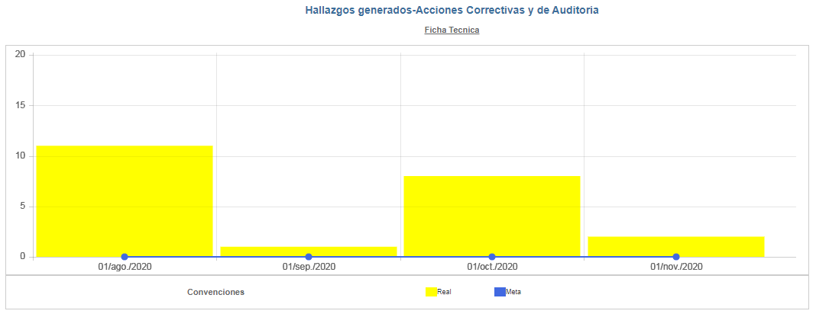

9. PLANES DE MEJORAMIENTO

En el aplicativo Isolución los líderes de los procesos suscriben el plan de mejoramiento que incluya los temas que ameritan adoptar acciones correctivas y preventivas dentro de los quince (15) días hábiles siguientes al recibo del informe definitivo.

Cada proceso debe responsabilizarse del cumplimiento de las actividades y seguimientos registradas en el plan de mejoramiento como acciones de mejora, teniendo en cuenta que el objetivo primordial de estas acciones es promover que los procesos internos de la entidad se desarrollen en forma eficiente y transparente a través de su adopción y cumplimiento orientadas al mejoramiento continuo, que fortalezcan el desempeño misional y cumplimiento de los objetivos institucionales.

De manera semestral, la Oficina de control interno realiza seguimiento a los planes de mejoramiento individual evidenciando el desarrollo de los mismos (estados abierto, cerrado o en proceso).

Para los resultados evidenciados en las auditorías internas correspondientes al III trimestre descritas en este informe, se evidencia en la plataforma Isolucion que se encuentran abiertos los planes de mejoramiento a la fecha:

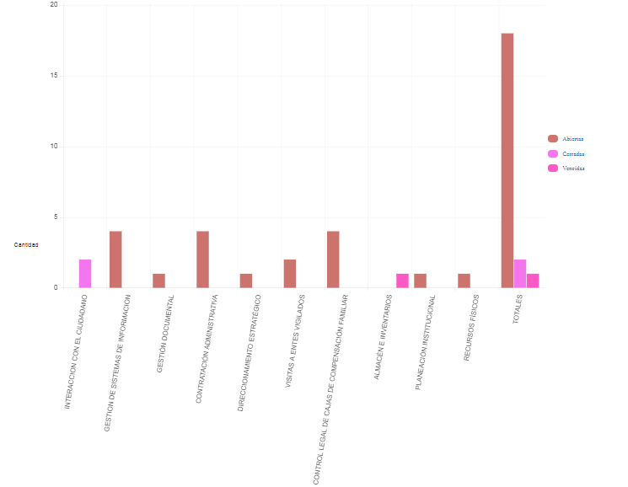

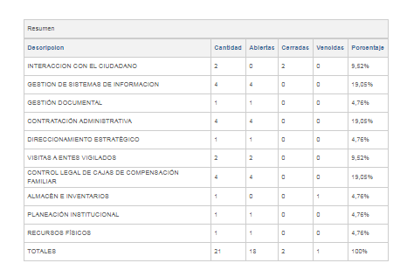
10. CONCLUSIONES Y/O RECOMENDACIONES GENERALES

- A la fecha de realización de este informe de seguimiento, la oficina de control interno presenta un cumplimiento en la ejecución de las auditorías establecidas en el Plan de trabajo establecido para el año 2020 de manera eficaz, trabajando desde casa y evidenciando limitaciones al alcance en las actividades de procesos que no pueden ser revisadas por falta de información física, debido a la situación presentada por la cuarentena dispuesta por el estado de emergencia por el que está pasando el país.

- La auditoría del Sistema de Gestión y de Calidad realizadas por la oficina de Control Interno, es un proceso de verificación sistemático y documentado, que tiene como finalidad obtener y evaluar de forma objetiva, las evidencias necesarias que permitan determinar si el objeto de la auditoría de calidad se ajusta a los requisitos previamente especificados. De igual manera, tiene como objetivo principal identificar y definir los problemas para mejorar el sistema de gestión y evaluar el rendimiento de la entidad.

- Se continua con la recomendación por parte de la oficina de control interno hacia cada uno de los responsables o líderes de los procesos, comprometerse con la presentación y ejecución de los planes de mejoramiento en las fechas definidas frente a las “Oportunidades de Mejora y hallazgos” generados en las auditoría internas, contribuyendo al ciclo PHVA y a la mejora continua de la entidad. Es importante recordar que según lo establecido en el procedimiento y las directrices impartidas, cada uno de los hallazgos y oportunidades de mejora evidenciados en las auditorias, deben ser suscritos mediante el plan de mejoramiento en la herramienta Isolucion, que incluya los temas que ameritan adoptar acciones correctivas y preventivas dentro de los quince (15) días hábiles siguientes al recibo del informe definitivo de la auditoria, así mismo, los líderes de procesos realizaran un seguimiento a las actividades establecidas para proceder al cierre de las mismas.

- La importancia del modelo de la línea estratégica y las tres líneas de defensa en el MIPG, ayudan a identificar, evaluar y gestionar los riesgos institucionales de manera anticipada, mediante un proceso efectuado bajo el liderazgo del equipo directivo y de todos los servidores de la entidad, que le permite identificar, evaluar y gestionar eventos potenciales, tanto internos como externos, que puedan afectar el logro de los objetivos institucional.

- Es importante que al finalizar el año 2020, cada proceso realice una revisión de los planes de mejoramiento suscritos, para que se dé un cumplimiento efectivo y eficaz en las actividades tomadas, y de esta manera, lograr la mejora continua en la programación de actividades para el año 2021.

Atentamente,

_________________________________________
JOSE WILLIAM CASALLAS FANDIÑO
Jefe Oficina de Control Interno

Elaboró: Liza Rojas Carrascal

